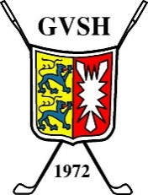
Meldeformular
Norddeutsche Jugend Liga
- Regionenliga gemischt 2021 -

Anders als in den Vorjahren, gelten in diesem Jahr Mannschaften aus 2020 nicht als automatisch gemeldet!

Hiermit meldet der Golfclub folgende Mannschaft/-en für die Saison 2021 an:

AK 14 gemischt Anzahl: Mannschaft/-en Kapitän:
AK 16 gemischt Anzahl: Mannschaft/-en Kapitän:
AK 18 gemischt Anzahl: Mannschaft/-en Kapitän:
AK 21 gemischt Anzahl: Mannschaft/-en Kapitän:

Die Anmeldung ist verbindlich.
Die Meldungen gehen an die HGV-Geschäftsstelle (sport@lgvhh.de).

Meldeschluss ist der 30. Oktober 2020
SEPA-Lastschrift:
Hiermit ermächtige ich widerruflich, die Meldegebühr in Höhe von € 160,50 inkl. MwSt. pro Mannschaft durch Lastschrift einzuziehen.

Kontoinhaber:
IBAN:
Ort/Datum:
_ ______________ _
Platzhalter Unterschrift

